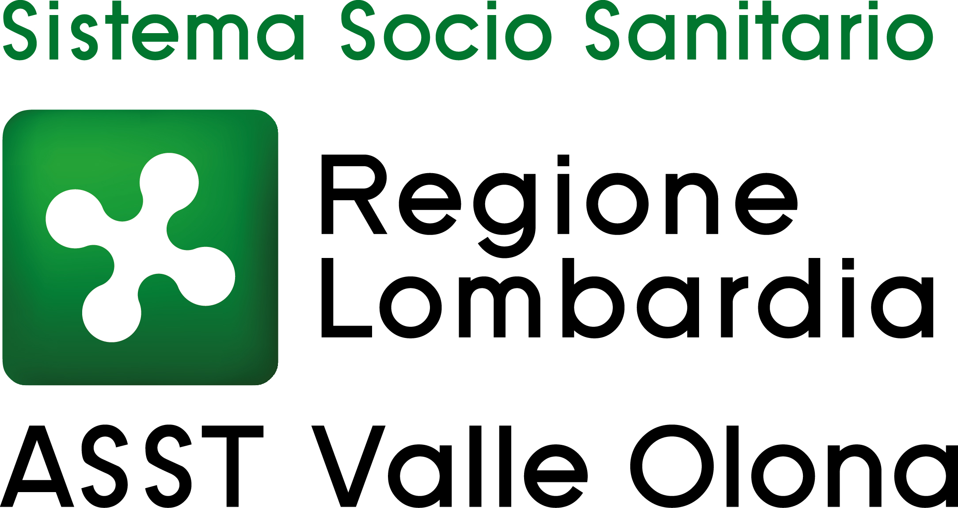 | AZIENDA SOCIO – SANITARIA TERRITORIALE  ASST della Valle Olona  21052 BUSTO ARSIZIO – Via A. Da Brescia, 1  (D.G.R. N. X/4482 del 10/12/2015)

CONCORSO PUBBLICO PER TITOLI ED ESAMI PER LA COPERTURA A TEMPO PIENO ED INDETERMINATO DI N. 8 POSTI DI COLLABORATORE PROFESSIONALE SANITARIO - TECNICO SANITARIO DI LABORATORIO BIOMEDICO (AREA DEI PROFESSIONISTI DELLA SALUTE E DEI FUNZIONARI – PROFILI PROFESSIONALI DEL RUOLO SANITARIO) CON LA RISERVA DEL 50% DEI POSTI AI CANDIDATI IN POSSESSO DEI REQUISITI DI CUI AL D.LGS. 75/2017 ART. 20 COMMA 2

ESITI PROVA SCRITTA EFFETTUATA IN DATA 7 GIUGNO 2023

COGNOME E NOME | PUNTEGGIO | ESITO
BAROLI EDOARDO | 28 | IDONEO
CARLI VALENTINA | 38 | IDONEA
CERIOTTI LORENZO | 40 | IDONEO
GIARDINI MIRIAM | 34 | IDONEA
MARELLI GIORGIA | 38 | IDONEA
NANNI JESSICA | 28 | IDONEA
PALUDO JESSICA | 36 | IDONEA
PARACHINI NADIA MARIA | 36 | IDONEA
PEDICO ERICA STELLA | 30 | IDONEA
PERENZIN SILVIA | 40 | IDONEA
SABATINO DANIELE | 34 | IDONEO
SOLDANO GIORGIA RITA | 32 | IDONEA
SUGAMELE VALENTINA | 34 | IDONEA

La prova orale si svolgerà presso la stessa sede della prova scritta (Aula radiologia del Presidio Ospedaliero di Gallarate) a partire dalle ore 11.00 del giorno 7.6.2023.

Per eventuali ulteriori informazioni, si prega di contattare l’Ufficio Concorsi al n. 0331-699.209 dal lunedì al venerdì dalle 10 alle 12,30.

Busto Arsizio, 7 giugno 2023

IL PRESIDENTE DELLA COMMISSIONE ESAMINATRICE
(F.to Dr.ssa Elena Giovanna Cossa)

